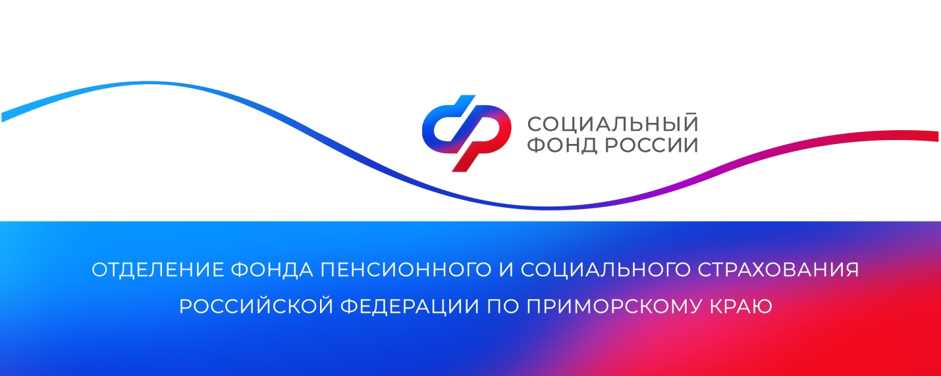

Родители более 85 тысяч детей в Приморском крае получают единое пособие

С начала года Отделение СФР по Приморскому краю назначило единое пособие родителям 85 244 детей и 2 680 беременным женщинам. На обеспечение этих целей было направлено 4,2 миллиарда рублей.

Единое пособие было введено с 1 января 2023 года и заменило собой ряд действовавших ранее ежемесячных пособий и выплат: на первого и третьего ребенка до 3 лет, на детей от 3 до 8 лет и от 8 до 17 лет, а также пособие беременным женщинам, вставшим на учет в ранние сроки беременности (до 12 недель).
Единое пособие — это мера государственной поддержки семей с детьми со среднедушевым доходом меньше прожиточного минимума в регионе проживания. В Приморском крае это — 17 106 рублей. Размер единого пособия зависит от доходов семьи. Оно может составлять 50%, 75% или 100% регионального прожиточного минимума на ребенка. В Приморском крае это — 9 105 рублей (50%), 13 657 рублей (75%) и 18 210 рублей (100%).
Пособие беременным женщинам устанавливается в размере 18 646 рублей (100% прожиточного минимума для трудоспособного населения), 13 984 рубля (75%),
9 323 рубля (50%).
Если при назначении пособия в размере 50% доход на одного человека в семье оказывается меньше величины прожиточного минимума, выплату увеличивают до 75%. Если после этого средний доход семьи по-прежнему не достигает прожиточного минимума, ОСФР устанавливает пособие в максимальном размере — 100% регионального прожиточного минимума на ребенка.
При этом учитывается доход и имущество всех членов семьи: заявителя, законного супруга (супруги), несовершеннолетних детей и детей, находящихся под опекой, а также детей до 23 лет, если они учатся на очном отделении.
Подать заявление на единое пособие можно через портал Госуслуг, МФЦ или в любой клиентской службе Отделения СФР по Приморскому краю. Заявление рассматривается в течение 10 рабочих дней. Срок принятия решения по заявлению может продлиться на 20 рабочих дней, если в Отделение не поступили сведения из организаций или документы, подтверждающие право на выплату.
Первое перечисление средств происходит в течение 5 рабочих дней после принятия положительного решения. В дальнейшем деньги поступают получателям на банковскую карту 3-го числа каждого месяца за предыдущий месяц. Если выплаты приходят по почте, пособия доставляются с 1-го по 25-е число в зависимости от графика работы конкретного почтового отделения.
Пресс-служба
Отделения Социального фонда России
по Приморскому краю

